Granturi mici „SuperCoders”- ediția 2023
Regulamentul de desfășurare a programului de finanțare

1. Despre Regulament
Programul de finanțare „Super Coders”, ediția 2023, este organizat de Fundația Orange, o organizație nonprofit, înregistrată la Registrul Asociațiilor, Fundațiilor și Federațiilor sub nr. 5/28.02.2012, având C.I.F. 29937530, numită în cele ce urmează și Organizatorul.

Mai multe informații referitoare la activitatea Fundației Orange puteți găsi pe site-ul www.fundatiaorange.ro.

Fundația Orange are dreptul de a modifica prezentul Regulament oricând pe durata desfășurării Concursului. Orice modificare va fi publicată pe site-ul www.fundatiaorange.ro/finantare/, și va fi aplicabilă din momentul publicării modificării sau la un moment ulterior publicării, după cum va fi indicat de către organizator.

Regulamentul de desfășurare și participare la programul de finanțare „SuperCoders”- ediția 2023 - este public si disponibil celor interesați pe site-ul www.fundatiaorange.ro/finantare/ și prezintă informații referitoare la:
- modul de desfășurare a concursului,
- procedura de depunere a proiectelor participante
- criteriile de evaluare și selecție a proiectelor câștigătoare.

2. Elementele cheie ale programului
2.1. Context
La nivel european s-au adoptat obiective și ținte comune pentru transformarea digitală a Europei, una din dimensiunile de bază urmărite fiind cea a competențelor digitale.
Datele statistice referitoare la sectorul digital ne arată în România o serie de contraste care subliniază rolul esențial al educației în general și al educației în domeniul digital pentru creșterea sustenabilă și incluzivă a economiei digitale.

Deși generațiile actuale de tineri cresc înconjurați de tehnologie digitală, tinerii nu dobândesc în mod automat, prin sistemele actuale de educație, abilități digitale complexe (conform studiului International Computer and Information Literacy Study - ICILS).
Potrivit unui raport realizat în 2022 de Brio[1] privind alfabetizarea digitală a elevilor din România (6-18 ani), scorul mediu obținut indică un nivel minim funcțional al competențelor digitale, ce presupune o utilizare a tehnologiei suficient de bine astfel încât să nu aibă nevoie de ghidaj atunci când sarcinile sunt bine definite, dar se află la 10 puncte sub nivelul deplin funcțional al alfabetizării digitale.
Educația digitală a avut un impact pozitiv asupra multor aspecte ale școlii românești, oferind copiilor acces la resurse de calitate mai mult decât oricând înainte, îmbunătățind nivelurile generale de performanță academică în rândul tinerilor din toată țara.

2.2. Obiectivul programului și domenii prioritare
Programul își propune să contribuie la promovarea și dezvoltarea competențelor digitale de bază (programare vizuală- Scratch) pentru copiii cu vârsta cuprinsă între 10 și 14 ani.

În cadrul acestui program se vor acorda prin concurs finanțări unor organizații nonprofit, școli și biblioteci, în scopul derulării de proiecte ce contribuie la obiectivul programului.

Acțiunile susținute în cadrul programului

Vor fi susținute proiecte ce vizează următoarele tipuri de activități:
- evenimente de instruire in scratch;
- competiții locale de coding in scratch;
- hackatoane de coding in scratch.

2.3. Valoarea financiară a programului
Valoarea totală a Programului „SuperCoders” ediția 2023 este de 50.000 RON.

Valoarea sprijinului financiar acordat de Fundația Orange unui proiect poate fi de maxim 5.000 de lei.

În funcție de calitatea aplicației, tipul activităților propuse și a rezultatelor estimate, Fundația Orange își rezervă dreptul de a propune finanțarea parțială din suma totală solicitată de organizația aplicantă.

Fundația Orange oferă în cadrul ediției 2023 a programului „Super Coders” finanțare pentru un număr maxim de 10 proiecte.

2.4. Entități eligibile
Participanții la concurs pot fi: organizații neguvernamentale (asociații, fundații sau federații), instituții educaționale, instituții culturale sau biblioteci publice.

2.5. Calendarul de desfășurare

Data lansării concursului de finanţare este 25 septembrie 2023, ora 12.00, apelul de proiecte fiind deschis până la atingerea numărului de 20 de proiecte sau până la data limită de 29 septembrie 2023, ora 17:00.

Procesul de evaluare și selecţie a proiectelor ce cuprinde două etape, descrise în secțiunea 5, se va desfășura în perioada 2 octombrie – 9 octombrie.

Ȋntocmirea contractelor de sponsorizare între Fundația Orange și câștigători: se va face până la 16 octombrie 2023.

Anunţarea rezultatelor concursului: Organizatorul va anunța public câștigătorii pe website-ul fundatiei www.fundatiaorange.ro până la data de 9 octombrie 2023.

15 septembrie | Lansarea concursului de proiecte
25 septembrie – 29 septembrie | Înscrierea proiectelor
2 octombrie – 9 octombrie | Evaluarea și selecția proiectelor
9 octombrie | Anunțarea proiectelor câștigătoare
9 octombrie – 23 octombrie | Semnarea contractelor de sponsorizare
23 octombrie- 30 noiembrie | Implementarea proiectelor

Concursul de finanțare „Super Coders” se desfășoară exclusiv pe platforma online https://proiecte.fundatiaorange.ro . Propunerile de proiect expediate pe o altă cale decât prin intermediul acestei platforme online nu vor fi luate în considerare.

3. Condiţii generale de înscriere și desfășurare a proiectelor

3.1. Condiţii de finanţare
În cadrul finanțării vor fi susținute doar costuri directe cu implementarea proiectului, costurile administrative nu sunt eligibile în cadrul acestui program de finanțare.

Costurile directe pentru proiecte trebuie să fie realiste și proporționate cu activitatea pe care o reprezintă.

Proiectele vor fi monitorizate și evaluate inclusiv prin vizite la faţa locului de către reprezentanții Fundației Orange.

În cazul în care se achiziţionează echipamente trebuie să existe un plan clar de utilizare a lor în interesul direct al beneficiarilor sau de către beneficiari.

Dacă aplicantul primeşte fonduri pentru respectivul proiect şi din alte surse, el va prezenta finanţatorului un document cu sursele de finanţare ale proiectului şi acceptul lor ca Fundaţia Orange să se alăture proiectului. Nu vor fi considerate eligibile pentru acest program proiectele ai căror finanţatori sau sponsori actuali solicită titulatura de finanţator/sponsor unic sau principal.

3.2 Utilizarea fondurilor
Mijloacele financiare pot fi folosite pentru:
- Costuri cu materialele – achiziţionarea materialelor și echipamentelor necesare pentru realizarea şi durabilitatea proiectului, pentru susţinerea activităţilor de proiect;
- Costuri de deplasare pentru susținerea activităților din proiect;
- Costuri de catering sau de organizare a evenimentelor;
- Materiale promoționale și de comunicare.

3.4. Comunicarea privind implementarea proiectului
Formularul de aplicație conține o secțiune în care trebuie descris pe scurt planul de comunicare al proiectului. Planul trebuie să includă cel puțin următoarele elemente: minim 2 postări despre fiecare activitate realizată, anunțarea Competiției SuperCoders în locul de desfășurare al evenimentelor folosind kit-ul de comunicare pus la dispoziție de către Fundația Orange.

Toate materialele realizate în cadrul unui proiect finanţat prin acest program vor menţiona numele si logo-ul Fundației Orange pe perioada desemnată prin contract. Este datoria organizaţiilor susţinute să obțină acorduri din partea beneficiarilor/familiei beneficiarilor pentru filmările şi fotografiile ce vor fi realizate pentru a promova proiectul în mass-media.

3.5. Procedura de înscriere a proiectelor
Acest concurs se desfășoară exclusiv pe platforma online https://proiecte.fundatiaorange.ro.

Nici un proiect sau document transmis prin e-mail sau poștă nu este acceptat.

Pentru a depune un proiect este necesar să vă înregistrați prin crearea unui cont de utilizator, accesând secțiunea Creați un cont nou/Create a new account și să selectați butonul pentru transmiterea unei noi aplicații: Depunerea unei candidaturi noi/ Submit a new application

Formularul de aplicație va fi completat în limba Română.

Parcurgeți toate secțiunile și nu uitați să salvați de fiecare dată când ieșiți din formular. Puteți reveni oricând la completarea formularului accesând linkul sau conectându-vă la contul de Optimy și selectând opțiunea ”Gestionarea cadidaturilor/ Manage my applications”.

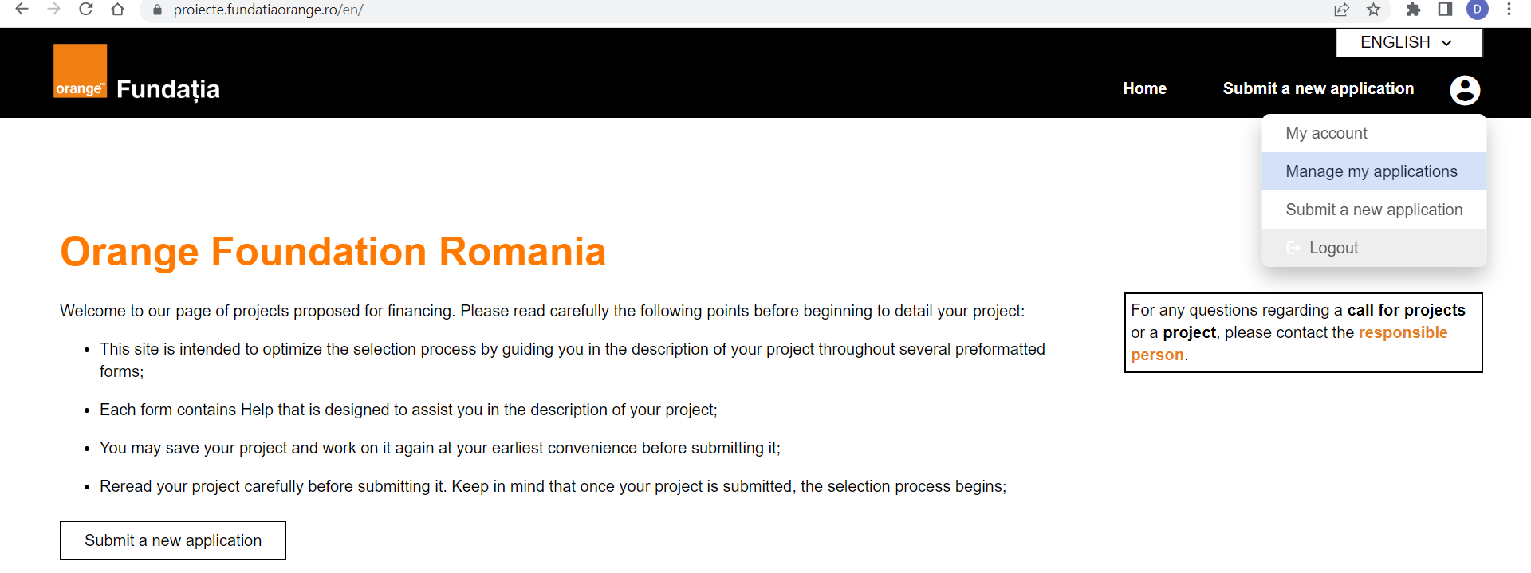

Ultima secțiune a formularului online – 7. Rezumat/Summary – conține toate informațiile introduse și semnalizează toate erorile de completare a câmpurilor (câmpuri obligatorii rămase necompletate, date cu valori în afara intervalului acceptat etc.).

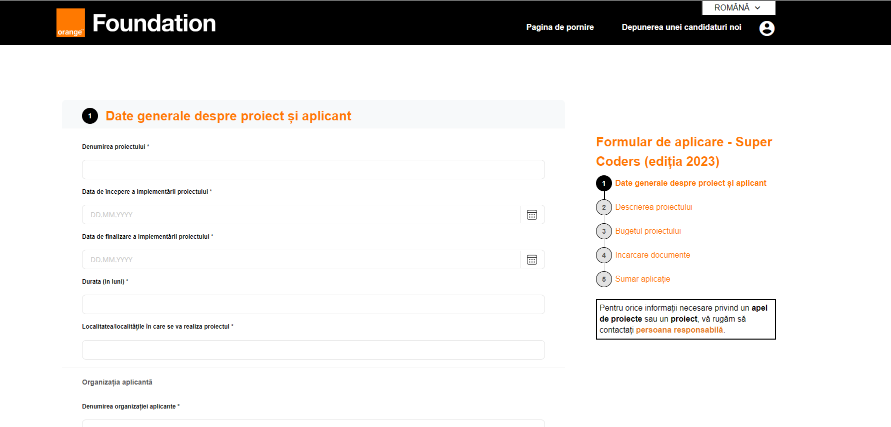

Pentru ca o aplicație să intre în procesul de evaluare trebuie să fie trimisă prin intermediul platformei, prin apăsarea butonului Validare și trimitere/Validate and Send, până la termenul limită. Odată transmise, formularele de aplicare nu mai pot fi modificate.

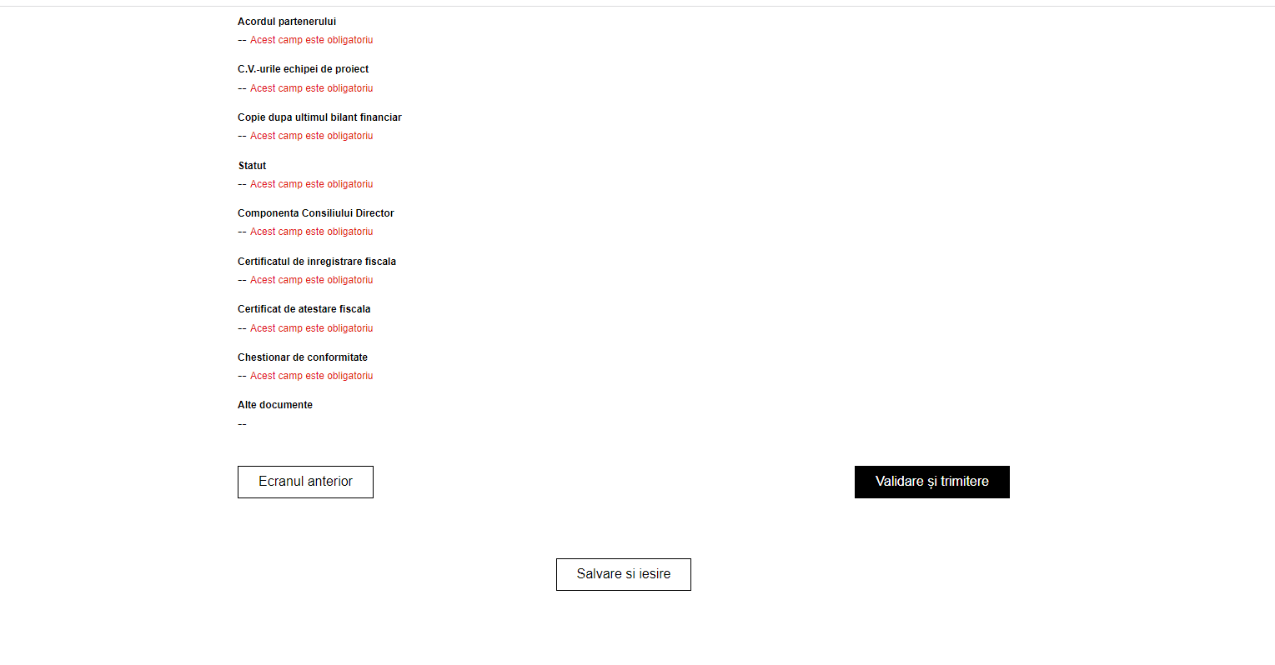

O parte din anexele solicitate la finalul formularului – în secțiunea 6. Documents to attach - pot fi trimise în limba romană. Fiecare anexă solicitată în aplicaţie menționează limba în care trebuie depusă respectiva anexă.

Fiecare proiect depus trebuie să fie însoţit de următoarele anexe:

- Un exemplar al ultimului raport de activitate sau website-ul organizatiei unde sunt prezentate proiectele;
- C.V.- urile echipei de proiect, încărcate într-un singur document;
- Un document (de maximum o pagină) în care sunt menționați alţi finanțatori/sponsori/parteneri ai proiectului (dacă este cazul) împreună cu acceptul lor ca Fundaţia Orange să se alăture proiectului;
- Copie după ultimul bilanţ depus în limba română pentru organizația aplicantă;
- Statut (ultima versiune și hotărârea judecătorească aferentă);
- Hotarare Judecatoreasca de inscriere a componentei consiliului director + Decizie AGA dacă este cazul;
- Certificat de înregistrare fiscală;
- Certificat de atestare fiscală;
- Chestionar de conformitate completat și semnat (formatul atașat).

Ȋn cadrul procesului de verificare administrativă și a eligibilității, Fundaţia Orange poate solicita oricare dintre aceste documente şi în original.
În cazul în care aceste anexe contravin informaţiilor furnizate în Formularul de aplicaţie sau indică ne-eligibilitatea aplicantului, proiectul va fi descalificat.

Atenție: înainte de a apăsa pe butonul Validare și trimitere/Validate and Send, vă rugăm să vă asigurați că ați completat formularul cu toate informațiile necesare şi că ați ataşat toate anexele solicitate.

Doar accesând butonul Validare și trimitere/Validate and Send, propunerea de proiect va fi trimisă către organizatori spre evaluare.
Aplicațiile începute în perioada de concurs, dar pentru care nu a fost apăsat butonul Validare și trimitere până la termenul limită, nu vor fi trimise către organizatori.

După trimiterea formularului, veţi primi o confirmare de primire la adresa de e-mail înscrisă în aplicaţie.

O organizație aplicantă poate depune un singur proiect. De asemenea, o comunitate/ localitate poate accesa o singura finanțare, fiind propusă spre finanțare aplicația care obține cel mai bun scor la evaluare.

Dacă mai multe persoane din cadrul aceleiaşi organizaţii trimit propuneri de proiecte, atunci va fi luată în considerare doar prima propunere de proiect primită de organizatori, în ordine cronologică. Următoarele aplicaţii sosite din partea aceleiaşi organizaţii nu vor fi luate în considerare.

3.6. Condiții de derulare a proiectelor câștigătoare și modalitatea de plată a finanțărilor
Fiecare proiect se va desfăşura în baza unui contract de sponsorizare încheiat între Fundația Orange şi organizaţia câştigătoare.

Formularul de aplicaţie și bugetul vor constitui anexă la contractul de sponsorizare şi vor detalia modul de implementare a proiectului.

Plata finanţării se va face într-o singură tranşă în avans, conform condiţiilor din contractul de sponsorizare, prin virament bancar.

La finalizarea proiectului organizaţia care derulează proiectul va trimite către Fundația Orange rapoartarea finală pentru informare asupra desfăşurării proiectului. Fundația Orange va pune la dispoziția organizațiilor un model de raportare narativă și financiară pe care partenerii vor avea obligația să îl folosească.

Organizaţiile selectate vor prezenta raportul de activitate în formularul standard respectând condiţiile ce vor fi precizate în acordul de finanţare şi vor permite evaluatorilor să aibă acces la documentele necesare. Ȋn cazul în care raportarea nu reflectă îndeplinirea activităţilor menţionate în contract, Fundația Orange îşi rezervă dreptul de a solicita retragerea sponsorizării.

Organizațiile câştigătoare au obligaţia să utilizeze finanţările primite în cadrul acestui concurs exclusiv pentru implementarea proiectului depus în cadrul acestui concurs, a cărui derulare va fi detaliată în contractul încheiat cu Fundația Orange.

Organizaţia aplicantă trebuie să se asigure că nu modifică destinaţia achiziţiilor efectuate în cadrul proiectului timp de 3 ani după finalizarea implementării proiectului.

3.7. Alte informații privind procedura de înscriere și selecție
Toate drepturile de proprietate asupra informaţiei din materialele care fac parte din pachetul de aplicaţie aparţin organizaţiei aplicante. Fundația Orange îşi asumă să nu folosească informaţia oferită prin această aplicaţie decât pentru evaluarea proiectelor din concurs și, în cazul organizaţiilor câştigătoare ale concursului, doar în condiţiile agreate şi detaliate în cadrul unui contract semnat de ambele părţi.
Prin depunerea Formularului de aplicaţie în cadrul programului de finanțare organizaţia acceptă ca aplicația să fie evaluată conform condițiilor menționate la secțiunea 5., iar decizia consiliului de selecţie ca fiind finală şi irevocabilă.
Consiliul de selecţie a proiectelor îşi asumă libertatea de a selecta ca parteneri ai programului toate, unele sau nici una din organizaţiile aplicante, pe baza compatibilităţii dintre proiectele propuse cu scopul declarat al acestui program.

Fundația Orange îşi rezervă dreptul de a renunţa la proiectele câştigătoare în cazul în care organizaţiile desemnate câştigătoare nu semnează contractul în decurs de două săptămâni de la primirea modelului de contract. Ȋn acest caz, va fi desemnat câştigător următorul proiect aflat pe lista de selecţie (proiectul care întruneşte punctajul următor, în ordine descrescătoare).

În unele cazuri, Fundația Orange va face recomandări pentru îmbunătățirea proiectului.

În unele cazuri, Fundația Orange va cere lămuriri și documente suplimentare pentru o bună evaluare a proiectului.

4. Criterii de eligibilitate
Ȋn cadrul etapei de verificare a eligibilității, proiectele depuse şi organizaţiile aplicante vor fi evaluate pe baza unor criterii de eligibilitate. Doar proiectele care sunt considerate admise în această etapă, vor trece în etapa următoare, de selecţie finală, care va fi realizată de către un juriu format din 3 jurați.

4.1. Eligibilitatea aplicantului
- Proiectul poate fi depus de către o organizaţie non-profit (asociaţie, fundaţie sau federaţie etc.), bibliotecă publică, instituție educațională sau culturală înregistrată legal în România şi care desfăşoară activităţi de cel puţin 1 an (la data depunerii aplicaţiei).
- Organizaţia a depus bilanţul financiar pentru ultimul an fiscal.
- Organizaţia prezintă un raport anual sau un alt mecanism de raportare transparentă a activităţii organizaţiei (site web, material anual de prezentare, raport de audit etc.).

Nu se pot înscrie în concurs organizaţii aplicante ai căror membri în Consiliul Director, membri ai Adunării Generale (inclusiv membri fondatori), membri ai echipei de proiect sau angajaţi sunt rude de gradul I şi gradul II cu angajați ai Fundaţiei Orange, cu membri ai Consiliului Director al Fundaţiei Orange sau ai afiliaţilor Fundaţiei Orange.
De asemenea, organizaţia aplicantă trebuie să menţioneze dacă membri ai Consiliului Director şi/sau ai Adunării Generale se află în orice fel de relaţie contractuală cu Orange România sau cu Fundaţia Orange.

4.2. Eligibilitatea activităților și a grupului ţintă
Proiectul depus trebuie să aibă drept grup țintă tineri cu vârsta cuprinsă între 10 și 14 ani.

Vor fi susținute proiecte ce vizează următoarele tipuri de activități:
- evenimente de instruire scratch;
- competiții locale de coding în scratch;
- hackatoane de coding în scratch.

4.3. Eligibilitatea bugetului propus

Suma solicitată nu poate depăși pragul maxim de 5000 de lei.

Nu este necesară contribuție proprie în implementarea proiectului.

5. Evaluarea proiectului
Un proiect înscris în concurs trece prin două etape de verificare și evaluare:
- Verificarea administrativă și a eligibilității aplicantului și proiectului propus;
- Selecție finală realizată de un juriu format din 3 membri.

5.1. Verificare administrativă și a eligibilității aplicantului și proiectului depus

Această etapă urmărește ca aplicațiile ce întră în etapa de evaluare să fie complete, proiectele și organizațiile aplicante să fie eligibile.

Toate câmpurile obligatorii sunt completate cu text cu sens
Documentele solicitate sunt atașate
Organizațiile aplicante îndepliesc criteriile menționate la 4.1.
Proiectul adresează activitățile și grupul țintă vizate de program
Bugetul propus se încadrează în limita de 5000 de lei

5.2. Selecția finală a proiectelor depuse

Proiectul va fi evaluat în ceea ce priveşte 3 dimensiuni:
- Relevanţa intervenției propuse pentru program și grupurile țintă;
- Activitățile și planul de lucru;
- Experiența solicitantului și resursele umane.

Ȋn cadrul evaluării tehnico-financiare, se vor acorda note de la 0 (cel mai puţin) la 5 (cel mai mult) criteriilor enumerate mai sus. Punctajul maxim ce poate fi obținut în această etapă de un proiect este 15 puncte (media scorurilor acordate de evaluatori).

6. Informaţii suplimentare

Pentru informații suplimentare referitoare la regulamentul de desfășurare a programului de finanțare „Super Coders” sau aspecte tehnice ale procesului de aplicare (funcționarea platformei, completarea aplicației online etc.) vă rugăm să ne contactați la adresa fundatia.orange@orange.com

7. Notă de informare privind prelucrarea datelor cu caracter personal
Fundația Orange, organizație nonprofit de naționalitate română, cu sediul ȋn B-dul Lascăr Catargiu Nr. 47-53, etaj 10, București, sector 1, ȋnregistrată la Registrul Asociațiilor, Fundațiilor și Federațiilor sub nr. 5/28.02.2012, avand C.I.F. 29937530, ca organizator al programului de finanțare „Super Coders” (ediția 2023), este operator de date cu caracter personal și prelucrează datele cu caracter personal într-un mod confidențial, sigur și transparent și cu respectarea prevederilor Regulamentului European nr.2016/679 privind protecția persoanelor fizice în ceea ce privește prelucrarea datelor personale.

Fundația Orange pune la dispoziție o adresă dedicată pentru orice cereri sau întrebări legate de modul în care datele cu caracter personal sunt prelucrate.Pentru orice întrebare referitoare la datele personale sau pentru exercitarea drepturilor legale, participanții pot utiliza adresa dedicată fundatia.orange@orange.com. Toate mesajele vor primi răspuns în termenul stabilit conform prevederilor legale (avându-se în vedere și posibilitățile tehnice de implementare a solicitărilor primite).

Categorii de date cu caracter personal procesate în cadrul Concursului
În cadrul Concursului, Fundația Orange va colecta de la participanți următoarele categorii de date
cu caracter personal:
- datele de contact ale reprezentanților organizațiilor care aplică la concurs, cum ar fi numele, prenumele, adresa poștală, adresa de e-mail, numărul de telefon și/sau altele;
- documentele aferente înscrierii aplicațiilor (în măsura în care acestea conțin date cu caracter personal);
- alte date necesare pentru derularea concursului de finanțare.

Aplicațiile (atât cele câștigătoare, cât și cele necâștigătoare) vor fi păstrate de către Fundația Orange pentru o perioadă nedeterminată sau până când organizațiile participante vor solicita Fundației Orange ștergerea acestora.

Refuzul de a furniza datele personale în aplicație sau de a adera la condițiile Regulamentului reprezintă neparticiparea în concurs sau, în cazul organizațiilor câștigătoare, declararea lor ca necâștigătoare.

Datele cu caracter personal sunt prelucrate exclusiv în scopul derularii Concursului.

Datele cu caracter personal ale reprezentanților organizațiilor participante la Concurs vor fi prelucrate de către Fundația Orange, în calitate de organizator, direct sau prin intermediul partenerilor implicați în organizarea concursului în vederea organizării și desfășurării Concursului și a comunicării directe cu aplicanții (spre exemplu: Optimy SA, furnizorul platformei online).

În cazul în care proiectele înscrise conțin date cu caracter personal, este responsabilitatea organizației de a obține acordul persoanelor respective de transmitere a datelor lor către Fundația Orange.

În calitate de reprezentant al unei organizații aplicante la Concurs, aveți drepturi specifice cu privire la datele dvs. cu caracter personal.

Cu excepția cazului în care legea prevede altfel, exista următoarele drepturi:
- dreptul de acces, respectiv dreptul de a obține o confirmare din partea Fundației Orange că datele cu caracter personal sunt prelucrate în scopul exclusiv al desfășurării concursului, precum și accesul la acestea și furnizarea de informații despre modul de prelucrare;
- dreptul la rectificare care se referă la corectarea fără întârzieri nejustificate, a datelor cu caracter personal inexacte și/sau la completarea datelor incomplete;
- dreptul la ștergere/dreptul de a fi uitat, adică dreptul de vă șterge fără întârzieri nejustificate datele cu caracter personal colectate, în cazul în care aceste date nu mai sunt necesare pentru îndeplinirea scopurilor pentru care au fost colectate și nu există alt temei juridic pentru prelucrare, datele au fost colectate ilegal sau datele trebuie șterse pentru respectarea unei obligații legale;
- dreptul la restricționarea prelucrării, care se aplică în cazul în care (i) dumneavoastră contestați exactitatea datelor cu caracter personal, (ii) prelucrarea este ilegală și vă opuneți ștergerii datelor cu caracter personal solicitând în schimb restricționarea prelucrării, (iii) nu mai avem nevoie de datele dumneavoastră cu caracter personal, dar dumneavoastră le solicitați pentru constatarea, exercitarea sau apărarea unui drept în instanță, (iv) v-ați opus prelucrării pentru intervalul de timp în care se verifică dacă interesele noastre legitime în prelucrarea datelor cu caracter personal prevalează asupra drepturilor dumneavoastră;
- dreptul de a vă opune prelucrării, cu excepția cazului în care Fundația Orange demonstrează motive legitime pentru a prelucra datele dumneavoastră, motive care prevalează asupra intereselor, drepturilor și libertăților dumneavoastră sau pentru constatarea, exercitarea sau apărarea unui drept în instanță;
- dreptul de a depune o plângere la Autoritatea Națională de Supraveghere a Protecției Datelor cu Caracter Personal (ANSPDCP);
- dreptul de a nu face obiectul unei decizii bazate exclusiv pe prelucrare automată, inclusiv profilarea, care produce efecte juridice asupra dumneavoastră sau vă afectează în mod similar, cu excepția cazului în care o astfel de prelucrare este necesară sau permisă de lege.

Fundația Orange poate comunica datele personale ale participanților unor terțe părți numai în
următoarele situații:

- Furnizori de servicii: Fundația Orange poate contracta furnizori de servicii, experți, specialiști, agenți sau antreprenori care să o asiste în derularea concursului. Fundația Orange România le solicită acestor terțe părți să respecte toate legile aplicabile privind protecția datelor și cerințele de securitate referitoare la datele personale ale participanților;
- Consultanți sau parteneri externi Fundației Orange care sunt implicați in procesul de evaluare al concursului;
- Autorități publice: Fundația Orange poate comunica datele în cazul în care i se impune acest lucru prin lege sau în cazul în care consideră, de bună credință, că respectiva divulgare este necesară în mod rezonabil pentru derularea corespunzătoare a obligațiilor fiscale, proceselor juridice, investigațiilor sau pentru a răspunde la orice reclamații.

Protecția datelor cu caracter personal aparținând copiilor sau altor persoane

Nu vor fi prelucrate și stocate date aparținând persoanelor cu vârsta mai mica de 18 ani.

Fundația Orange a aplicat măsuri de siguranță adecvate pentru a garanta siguranța datelor personale ale participanților și a implementat și durate specifice pentru ca datele personale să fie păstrate atât cât este necesar pentru îndeplinirea scopului declarat.

Securitatea datelor: pentru a garanta siguranța datelor personale, Fundația Orange a implementat o serie de măsuri de securitate care sunt în conformitate cu standardele general acceptate în acest sens. Aceste mijloace de protecție nu acoperă acele date personale pe care participanții aleg să le comunice în spații publice online sau offline.

Păstrarea datelor: Datele cu caracter personal ale participanților declarați necâștigători vor fi stocate de către Fundația Orange pe perioada desfășurării Concursului, respectiv până la validarea câștigătorilor.

Datele cu caracter personal ale câștigătorilor vor fi stocate de către Fundația Orange conform prevederilor legale aplicabile în materie financiar-contabilă sau cât este necesar pentru a răspunde unei reclamații sau a se apăra în cazul unei litigiu. La expirarea perioadei de stocare a datelor cu caracter personal, Fundația Orange va șterge/distruge aceste date de pe mijloacele de prelucrare și stocare într-un mod sigur.

Fundația Orange are dreptul de a modifica prezenta Nota de informare privind prelucrarea datelor cu caracter personal oricând pe durata desfășurării Concursului. Orice astfel de modificare va fi publicată pe site-ul Concursului, respectiv va fi adusă la cunoștința participanților prin aceleași mijloace prin care au fost înștiințați cu privire la acest Regulament.

Vă mulţumim pentru interesul manifestat referitor la „Super Coders” şi vă dorim mult succes!
Fundația Orange.

[1] Iliescu, D., & Airinei, M. (2022) Raport privind nivelul de literație digitală al elevilor din România. București: BRIO, https://brio.ro/rapoarte/Raport_de_tara-literatie_digitala-Mai_2022.pdf

